目录
一、概述 1
二、架构 2
2.1、制章软件 2
2.2、工厂标记软件 3
三、软件功能 4
3.1、工具栏 4
3.1.1、快速工具栏 4
3.1.2、主页 4
3.1.3、绘图 5
固定文字 10
自动增量 11
日期文本 12
一维码条码 13
二维码 14
导入 15
3.1.4、制版 15
单元设置 16
阵列示意图 16
删除阵列 16
3.1.5、工具 17
通用设置 17
硬件设置 18
激光器设置 19
字库编辑 19
3.2、印章设计 21
印章模板列表 21
印章视图 21
位置与大小功能面板 21
3.2.1、印章模板列表 21
删除印章 22
导入印章模板 22
导出印章模板 22
3.2.2、位置大小 22
3.2.3、右键菜单 23
3.3、阵列设计 27
3.3.1、右键菜单 27
3.4、主控制面板 29
3.4.1、激光器参数管理 29
3.4.2、标记控制 30
3.5、输出框 31
3.6、状态栏 31
3.7、关于密码 31

一、概述
此软件是泰德激光科技有限公司开发的IC双头激光标记系统V4.06版。
此系统具备以下特点：
1. 独立的印章设计和印章阵列功能；
2. 印章阵列能够方便调整位置；
3. 单笔字体库编辑功能；
4. 适用产线测试的工厂模式，支持TCP/IP通讯；
5. RMS远程多台设备同步更新印章模板。

二、架构
整个系统分为两个软件：制章软件和工厂标记软件。

2.1、制章软件
制章软件主要用来设计印章和阵列
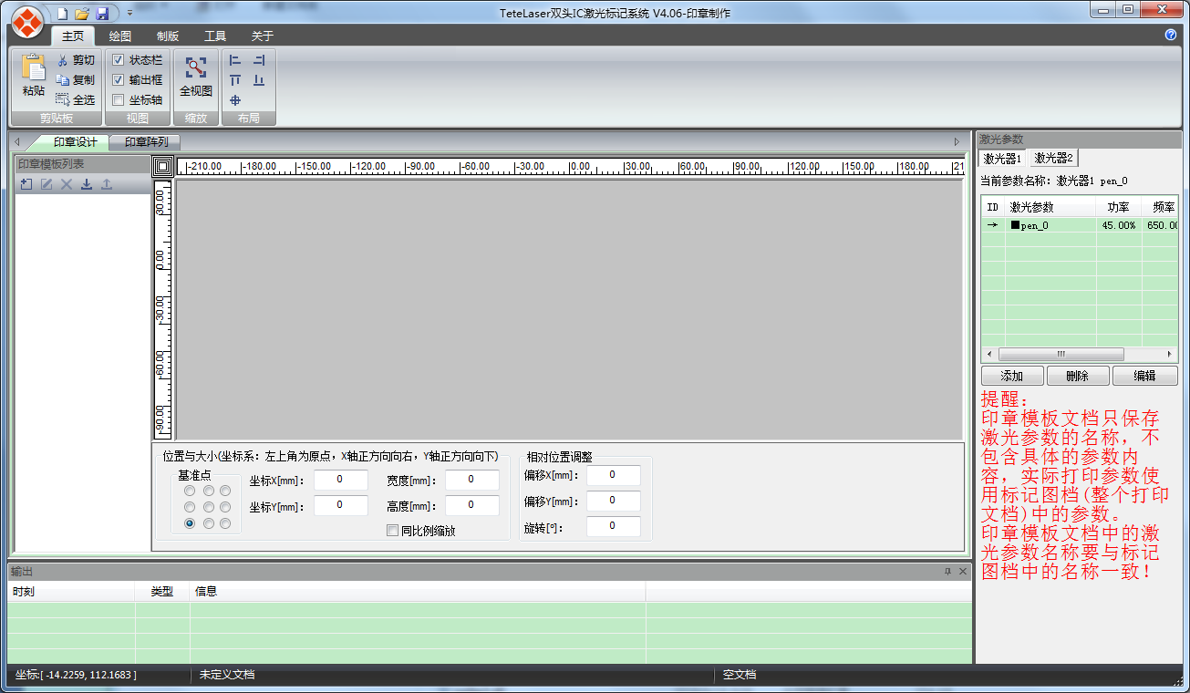
详细说明：
1、工具栏。包含大部分的操作功能，比如，选择绘图图形、图形对齐、常用设置等功能。
2、印章模板列表。显示所有的印章模板名称以及图形对象名称。列表上部是操作工具栏（添加模板、删除模板和对象、导入模板、导出模板）。
3、印章设计视图显示。印章设计绘图操作。
4、印章设计快捷操作面板。图形对象的位置与大小操作面板。
5、主控制面板。主要处理标记事项，包括系统状态显示、激光笔管理、标记控制。
6、输出框。显示软件运行过程中产生的所有提示信息。
7、状态栏。显示当前坐标和当前文档名称。
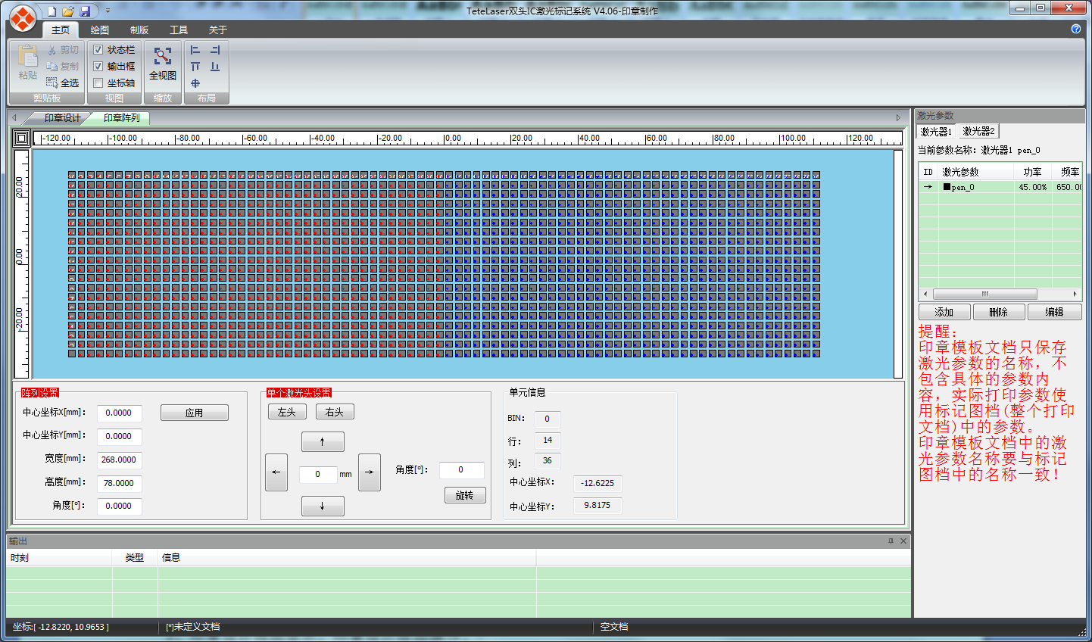
详细说明：
8、印章阵列设计视图。印章阵列显示和编辑。
9、印章阵列快捷操作面板。设置底板的位置、高度、宽度，以及旋转角度。偏移或旋转选中单元。显示单元详细信息。

2.2、工厂标记软件
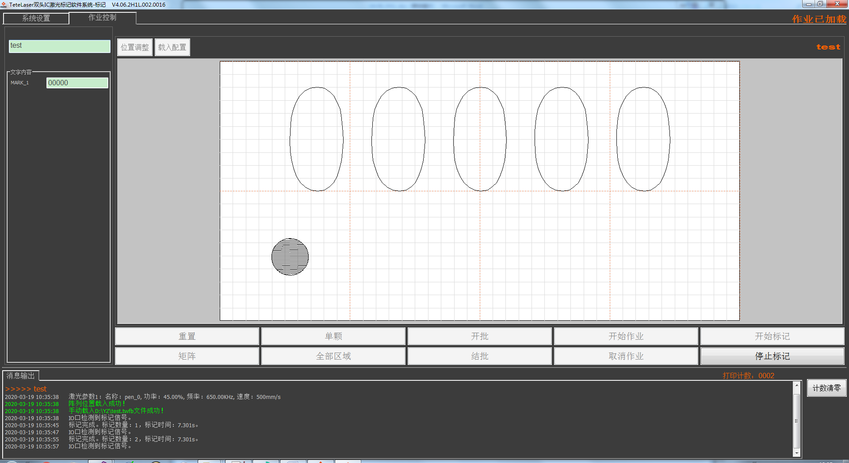
工厂标记软件具有以下主要功能：
1、显示印章模板或印章阵列内容。
2、显示标记统计信息、激光器参数信息、系统状态信息，以及Log信息。
3、保存Log信息。
3、支持TCP/IP通讯。可以实现自动标记、自动加载图档、自动修改阵列位置和旋转角度、自动切换阵列的印章模板。
4、RMS功能。多台设备能够共享一个印章模板文件，自动从服务器下载，替换本地图档中的印章模板内容。印章模板文件存储服务器需要安装FTP服务，且能匿名访问。

三、软件功能

3.1、工具栏
工具栏总共包含5个部分：快速工具栏、主页、绘图、制版、工具。
1、快速工具栏。一些常用的操作，新建文档、保存文档、打开文档。
2、主页。包含剪贴板、视图、缩放、布局等全局功能操作。
3、绘图。印章模板设计中的绘图功能操作。
4、制版。印章阵列设计功能操作。
5、工具。软件设置功能，以及扩展功能。

3.1.1、快速工具栏
点击软件左上角的图标，会出现文件操作菜单，包含新建、打开、保存、另存为。如下图所示，
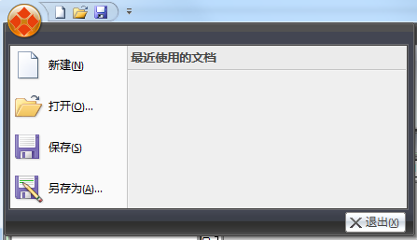
*注意：这里的文件操作，是对印章模板和印章阵列文件的整体操作，即整个标记图档*

3.1.2、主页
选择工具栏上的主页，就会出现主页的功能操作选项，如下图所示，
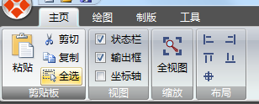

剪贴板
其中粘贴、剪切、复制只对印章设计有效，对印章阵列设计无效。*若无说明，对印章设计和印章阵列都有效*
对象复制粘贴后，对象名称会与之前的对象保持一样。

视图
能够显示或隐藏状态栏、输出框、坐标轴。

缩放
全视图，可以让绘图区显示在整个视图窗口中。
布局
目前包含水平左对齐、水平右对齐、垂直上对齐、垂直下对齐、居中显示。
水平左对齐，这里的左为所有选中图形区域的左边界。其余一样。
居中显示，所有选中图形区域的中心点移动到(0， 0)坐标。

3.1.3、绘图
绘图功能只针对印章模板设计。如下图所示，
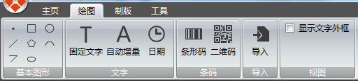
选择绘制图形后，进入绘图模式，光标会变成绘图光标（十字光标）。点击鼠标右键，可以取消绘图模式。
如果有图形超出绘图区域，会弹出警告框，提示有超出绘图区的对象，用户需要自行将其移到绘图区，否则，会一直弹出警告框。
目前支持绘制的图形包括基本图形、文字（固定文字、自动增量、日期）、条码（一维条形码、二维码）。
支持导入DXF和PLT格式的图档。

显示文字外框
显示字符的实际尺寸框，如下图所示，
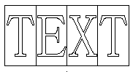
*文字外框是一种辅助线，不会标记*

点
在画布上，用鼠标左键点击，即可绘制一个点对象。

直线
通过两个点来绘制一条直线，鼠标左键选择第一个点后，松开鼠标，然后再选择第二个点，即可绘制一条直线。
按住Ctrl键后，再绘制直线，可以绘制水平或垂直线。

折线
通过鼠标左键依次选择折线的折点，鼠标右键完成折线的绘制。
按住Ctrl键后，可将其中的某些线绘制成水平或垂直线。

矩形
先用鼠标左键选择一个顶点，然后再选择对角顶点，即可绘制一个矩形。
按住Ctrl键后，可以绘制正方形。

多边形
先输入多边形的边数，然后鼠标左键选择多边形中心点，再根据第二点确定多边形外接圆的半径，即可绘制一个正多边形。
按住Ctrl键后，可以摆正多边形的方位。

椭圆
根据外接矩形决定椭圆。参照矩形的绘制。

圆
根据圆心和半径绘制圆。

圆弧
先绘制圆弧的弦长，然后移动鼠标确定圆弧的弧度。

文字
选择固定文本、自动增量、日期中的任何一种，都会出现文字选项对话框，如下图所示，
三种文本除了内容界面不一致以外，字体和排版都是一致的。
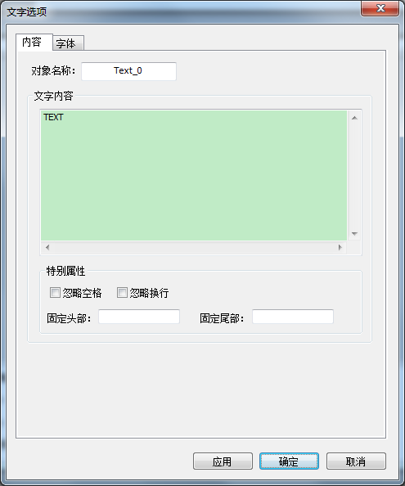

内容
- 对象名称
固定文本为‘Text_’开头，自动增量为‘Auto_’开头，日期为‘Time_’开头。
- 文字内容
根据选择的文本类型，出现不同的文本内容：固定文本、自动增量、日期。

字体
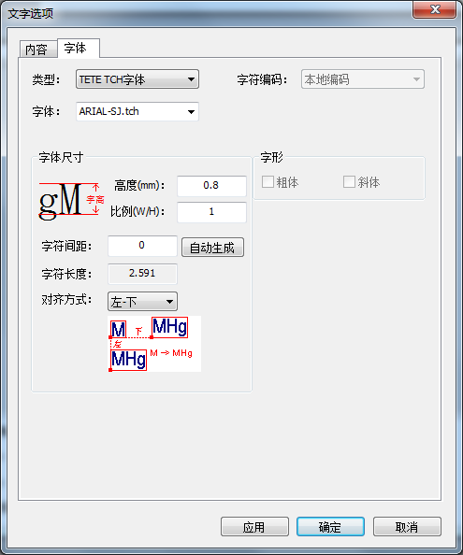、
- 类型
支持三种字体：Windows TTF字体、AutoCAD SHX字体，Tete TCH字体。
- 字符编码
只对AutoCAD SHX字体有效。可以在fonts\default_set\shx\default.set中设置字体默认的编码规则。
目前支持四种编码格式：本地编码、简体中文编码、繁体编码、日语编码。
SHX字体文件有三种格式：Shapes形、Bigfont、Unifont。当字体文件格式属于Shapes和Unifont时，采用本地编码即可；如果字体文件格式属于Bigfont，就要清楚属于哪个国家的文字。
比如，gbcbig.shx字体属于简体中文编码，chineseset.shx字体属于繁体编码等。
- 字体
TTF字体包含宋体、黑体等Windows系统自带的字体。
SHX字体包含放在fonts\shx目录下的SHX格式的字体。
TCH字体包含放在fonts\tch目录下的TCH格式的字体。
- 字形
粗体和斜体，只对Windows TTF字体有效。
- 间距类型
只对AutoCAD SHX字体和Tete TCH字体有效。Windows TTF字体本身就具备这种信息，不需要另外设定。
如果是等宽字体，则i和m采用同样的字宽显示，如果是变宽字体，则会根据字符等比例显示字体。如下图所示，上面是变宽字体，下面是等宽字体。
汉字都是等宽字体。
如果需要多行文字的每个字符中线对齐，则必须选择等宽字体。
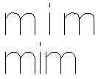
- 字体尺寸
可以通过两种单位设置字体尺寸：磅(pt)和毫米。
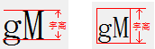
毫米：可以准确设置大写字母的实际高度。如上图左所示。
磅：也就是字号，表示一个字符的字符高度（基线上高+基线下高），如上图右所示。1磅 = 0.35mm，也就是说一个10号字体的字符高度为3.5mm。
- 宽度比例
字体的宽度与字高是统一的。但如果想要增大或缩小单个字符的宽度，通过修改宽度比例即可。
设置成0.5时，表示将宽度变成原来的50%；设置成2时，表示将宽度变成原来的2倍。
- 字体外框类型
字体外框类型，会改变字符图形的外接矩形，针对不同排版需求。如无特别需求，一般选择Box模式。
轮廓，字形的外接矩形。

单元格，每个字符的单元格区域，也就是一个字符的实际尺寸。
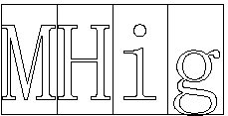
Box，与单元格类型一致，但高度不算基线下高度，即以大写字母为基准。

应用说明：
1、文本图形的外接矩形被改变。因此基准点坐标也会发生变化。
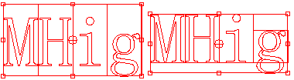
2、图形的对齐功能，是基于图形的外接矩形，因此字体外框类型的不同，会影响对齐效果。如下图所示，左边的文本采用单元格样式，右边的文本采用Box，它们设置成上对齐。
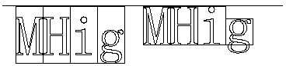

排版
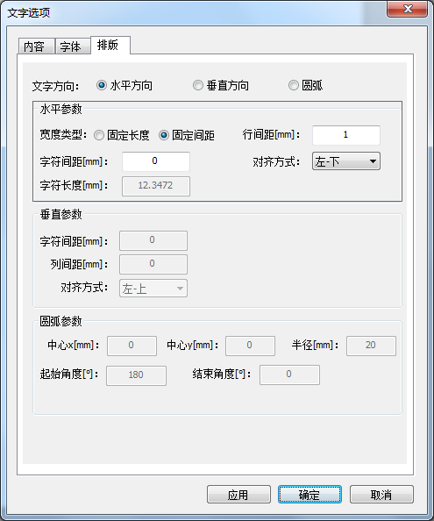

- 文字方向
文字有三种方向：水平方向、垂直方向、圆弧。
- 水平参数
宽度类型
有两种宽度类型：固定长度和固定间距。
如果选择固定长度，那么不管如何改变字符的数量，字符的总长度不会改变，只会改变间距。注意，单个字符的大小不会被改变。
如果选择固定间距，那么不管如何改变字符的数量，字符的间距不会改变。

字符间距
当选择固定间距时，此参数生效。

字符长度
当选择固定长度时，此参数生效。

行间距
多行字符时，每行之间的间距。

对齐方式
对齐方式是指文本的内容改变后，文本位置变化的方向。详解见下图。
此对齐方式是针对文本对象本身，与其他文本对象无关。注意与文本对齐功能的区别。
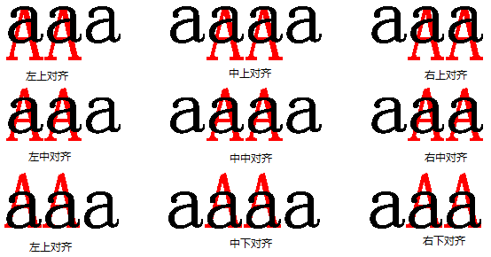
上图显示，将黑色文本改成红色文本后，出现的位置变化。

- 垂直参数
字符间距
上下两个字符之间的间距

列间距
多列字符时，两列字符之间的间距

对齐方式
参考水平参数中的对齐方式。

- 圆弧
中心x
圆弧中心点的X坐标。

中心y
圆弧中心点的Y坐标。

半径
圆弧的半径。

起始角度
第一个字符右边界的起始角度。

结束角度
最后一个字符左边界的结束角度。

固定文字
选择固定文字，文字选项中会出现固定文本内容设置界面，如下图所示。
在固定文本中输入文字，支持换行。勾选“忽略空格”和“忽略换行”后，文本中出现的空格和换行会被忽略掉，此功能主要用于远程修改文本内容。
如何输入ASCII值？
按住Alt不放，再输入相应的ASCII码即可即可。

自动增量
选择自动增量，文字选项中会出现自动增量内容设置界面，如下图所示，
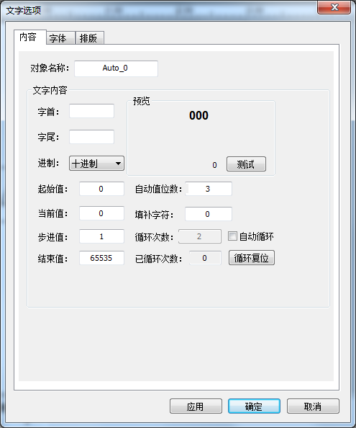
- 字首
自动增量的前缀，为固定内容。
- 字尾
自动增量的后缀，为固定内容。
- 进制
支持八进制、十进制、16进制小写、16进制大写。
- 起始值
增量的最小值。每次循环的起始值。
- 当前值
当前已经递增到的值。注意与起始值的区别。
用户可以随意设置当前值（大于或等于起始值，且小于或等于结束值），使增量从当前值开始递增。
- 步进值
增量每次变化的数值。
- 结束值
增量的最大值。
当到达该值且循环次数已达到上限时，增量不再变化。
- 自动值位数
增量显示的位数，如果位数不够，左侧用填补字符填充。如果位数超过设定，则按实际位数显示。
- 填补字符
当增量位数不够设定位数时，左侧用填补字符填充
- 循环次数
如果勾选了自动循环，则循环次数才有效。
- 自动循环
勾选后，才具有自动循环功能，如果没有勾选，则增量达到结束值后，不再变化。
- 已循环次数
已经循环过的次数。
- 测试功能
配置好参数后，点击应用，然后点击测试，即可模拟增量的变化。
测试不会改变当前的内容，每次点击应用都会回到初始状态。

日期文本
选择日期文本，文字选项中会出现日期文本内容设置界面，如下图所示，
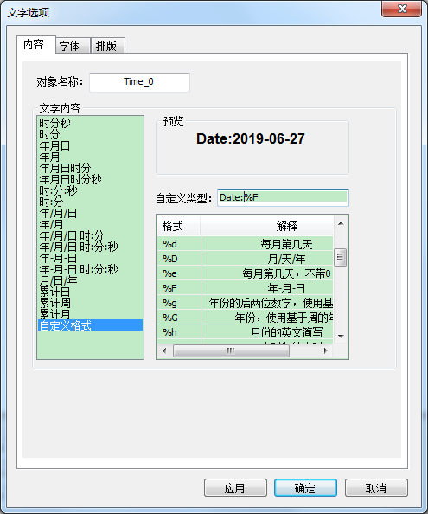
日期文本分为两部分：默认样式和自定义格式。
默认样式是一些常用的日期样式，点击日期文本中的样式，预览中即可出现相应日期格式的内容。
自定义格式，请参照列表中的解释选择想要的样式，可以随意组合，还可以输入固定内容。双击列表中指定的项目，能够自动输入到自定义类型编辑框中。

一维码条码
点击绘图区后，会弹出条形码属性框，如下图所示，
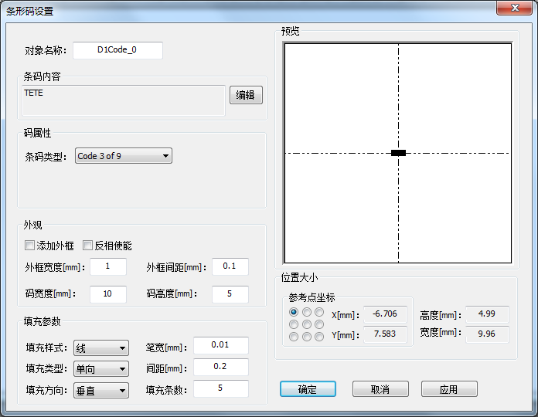
- 对象名称
默认以‘D1Code_’开头。
- 条码内容
点击编辑，出现条码内容设置框，如下图所示，
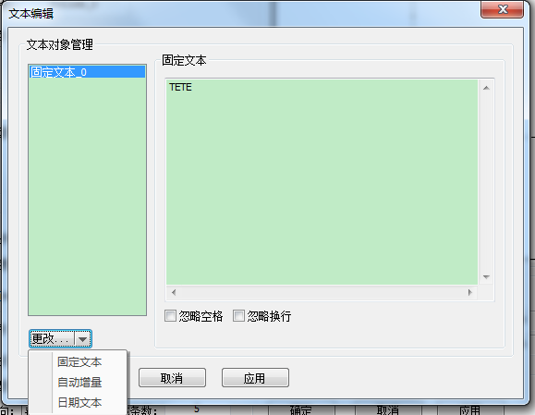
条码内容只能够选择固定文本、自动增量、日期文本中的一项。具体设置参考文字设置。
- 码属性
条码类型中包含了常见的条形码：EAN码、39码、UPC码、128码、93码，ISBN码，及Codabar（库德巴码）等。详细见软件中的条码类型下拉框。
- 外观
添加外框：条形码周围添加外框。
反相使能：将条形码中填充和非填充区置换。
外框宽度：外框的填充间距采用填充参数中的填充间距。
外框间距：条形码左右两侧离外框的空白宽度。
码宽度：整个条形码的宽度，不包含外框和外框间距。
码高度：整个条形码的高度，不包含外框宽度。
- 填充参数
填充样式：线和点
填充类型：单向、来回和弓形填充
填充方向：水平方向和垂直方向
笔宽：激光器的光斑直径。合理设置此参数能使标记的条形码更容易被识别。
间距：当填充条数为0时，条码内容采用间距填充。
填充条数：当不为0时，条码内容按填充条数填充。
- 位置大小
只做显示作用

二维码
点击绘图区后，会弹出二维码属性框，如下图所示，
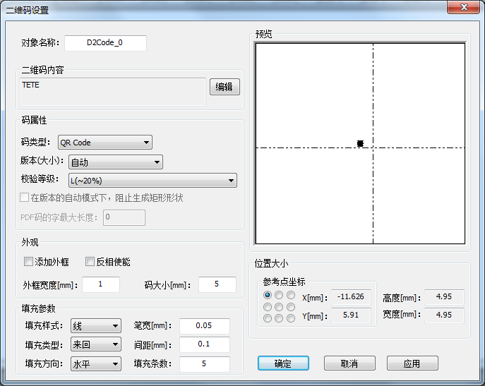
- 对象名称
默认以‘D2Code_’开头。
- 条码内容
与一维条形码文字内容设置一致，请参考条形码。
- 码属性
条码类型中包含了常见的二维码，比如QR码和DM码等。
版本和校验等级：某些类型的二维码可以设置这些属性。具体内容请自行了解二维码知识点。
- 外观
添加外框：二维码周围添加外框。
反相使能：将二维码中填充和非填充区置换。
外框宽度：外框的填充间距采用填充参数中的填充间距。
码大小：整个二维码的尺寸大小，不包含外框。
- 填充参数
填充样式：点、线、矩形、螺旋线、圆。
填充类型：单向、来回和弓形填充。
填充方向：水平方向和垂直方向。
笔宽：激光器的光斑直径。合理设置此参数能使标记的二维码更容易被识别。
间距：当填充条数为0时，条码内容采用间距填充。
填充条数：当不为0时，条码内容按填充条数填充。
- 位置大小
只做显示作用

导入
导入其他图形格式文档，目前支持PLT、DXF格式文档。

3.1.4、制版
制版功能只针对印章阵列。如下图所示，
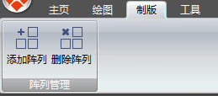
制版包含两个功能：添加阵列，删除阵列。

添加阵列
必须先创建一个印章模板，才能添加阵列，否则会出现“提示：请先创建一个印章模板！”警告提示！
如果已经存在阵列，也不能添加阵列，必须将原有阵列删除，才能重新创建阵列。
阵列设置包括两部分：阵列设置和单元设置。

阵列设置
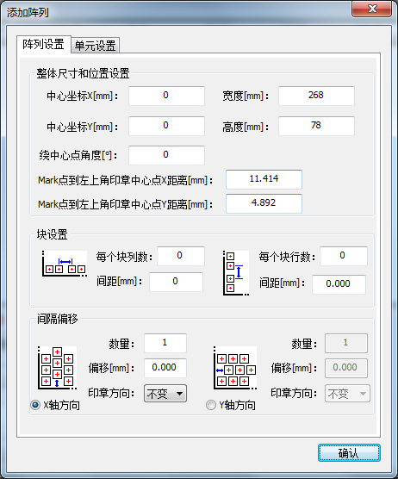
- 整体尺寸和位置设置
中心坐标X：底板的中心坐标点的X坐标。
中心坐标Y：底板的中心坐标点的Y坐标。
旋转：底板绕着中心点旋转的角度。单位为度，方向是逆时针。
宽度：底板的总宽度。
高度：底板的总高度。
- 块设置
数量：每组包含的列数量。
间距：组与组之间的间距。

单元设置
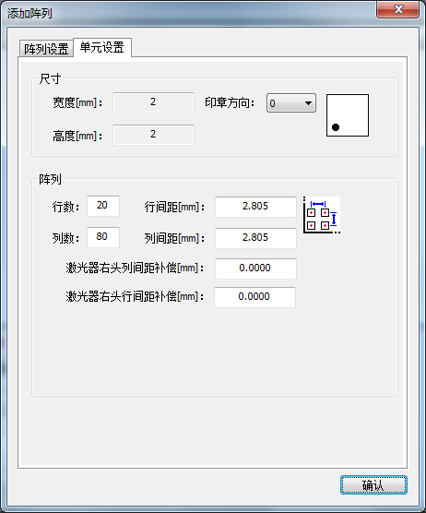
- 尺寸
宽度和高度：自动获取实现创建的印章模板的宽度和高度，且不可修改。
旋转：单元绕着自己的中心点逆时针旋转角度。默认支持：0、90、180、270。
- 阵列
行数：阵列的总行数。
列数：阵列的总列数。
行间距：相邻行单元中心之间的距离。
列间距：相邻列单元中心之间的距离。
阵列类型：单元的排列方式。支持5种，分别是：从下往上、从左往右、从左往右来回、从上往下、从上往下来回。

阵列示意图
阵列类型：从下往上。有红色标志点的代表左头，有蓝色标志点的代表右头。
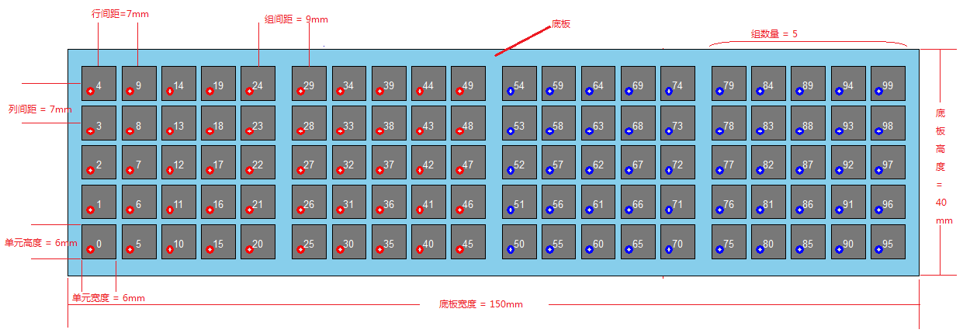

删除阵列
删除阵列， 会删除所有单元和底板。

3.1.5、工具
工具中的功能，适用于整个软件。主要包含软件设置功能，以及扩展功能。
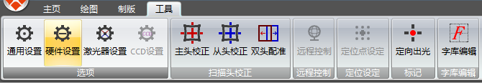

通用设置
用来设置软件的一些常用设置。如下图所示，
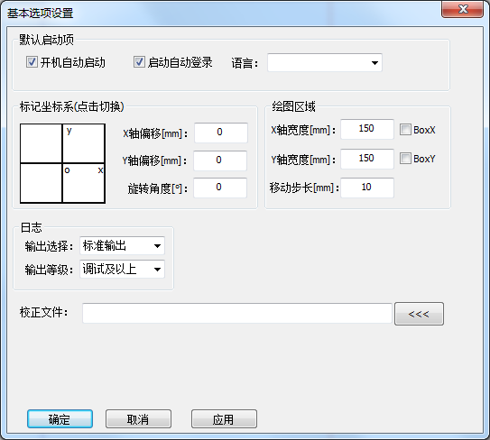
- 移动步长
上下左右键移动图形对象的步长

- 日志
输出选择：无输出、标准输出（可使用DbgView工具查看输出信息）、文件输出（保存在Log文件夹中）
输出等级：调试及以上：输出所有的信息。
告警及以上：输出除调试以外的所有信息。
错误及以上：只输出错误和致命错误信息。
致命错误及以上：只输出致命错误信息。
无输出：不输出信息。

其余暂时无效。

硬件设置
系统中的硬件设置，包括板卡、激光器、电控箱等硬件设置。如下图所示，
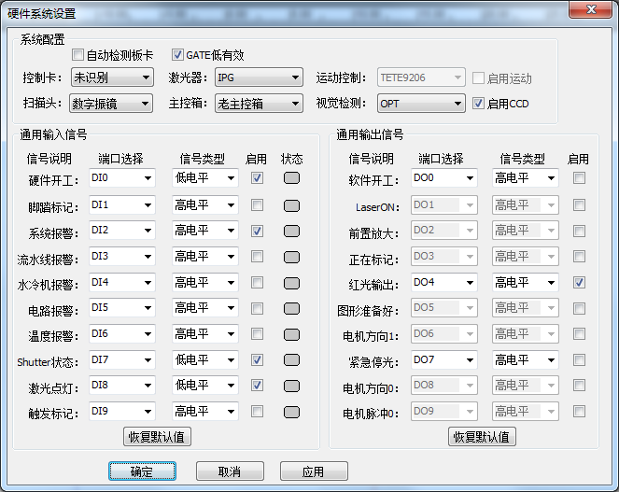
- 系统配置
控制卡
目前控制卡分为32位的9608和64位的9608卡，32位的9632和64位的9632卡。
建议采用自动检测板卡。
更换后，需要重启软件。

扫描头
分为数字振镜和模拟振镜。
更换后，需要重启软件。

激光器
更换后，需要重启软件。

主控箱
有新主控箱和老主控箱之分。出厂设定。
更换后，需要重启软件。

运动控制
暂不支持

视觉检测
只支持OPT的CCD。启动CCD后，按确认和应用，会自动连接CCD服务器。
- IO信号
通用输入信号
输入IO口信号检测。只有启动后，才会检测。

通用输出信号
输出IO口信号检测，只有启动后，才会检测。

激光器设置
根据硬件设置中选择的激光器，弹出对应的激光器设置界面。以IPG激光器为例，如下图所示，
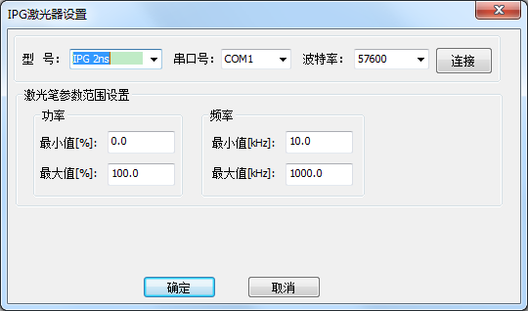
- 型号
IPG激光器的子类型
- 串口设置
串口和波特率设定
- 激光笔参数范围设置
可以设置激光笔参数的功率和频率的最小值和最大值。

字库编辑
字库编辑功能，可以对本公司自定义tch字库中的字符进行节点编辑。
字库编辑是一个独立的软件。可以通过主系统调用或单独开启。
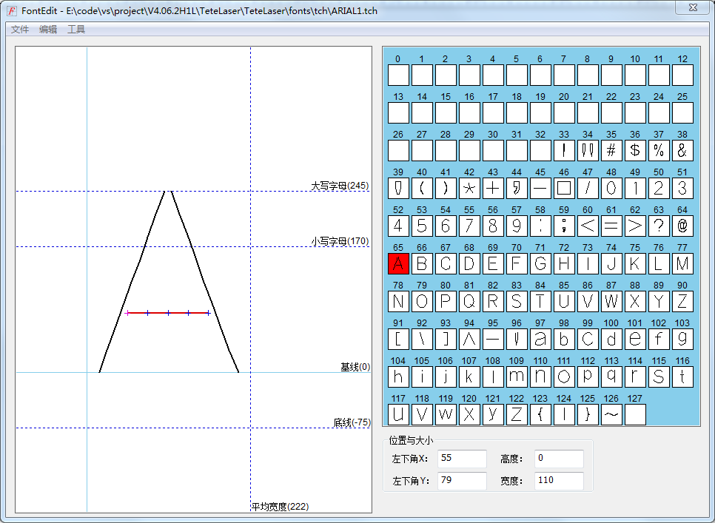
文件
打开文件：打开一个tch字库文件。
保存文件：保存一个tch字库文件。
另存为：另外保存一个tch字库文件。

编辑
撤销和恢复：每个字符编辑都能独立的撤销和恢复。

显示
- 字符显示区
对话框左侧是字符编辑区，右侧是字符显示区。
软件只能编辑ASCII中的字符，也就是0x0 - 0x7F共128个字符。
选中字符显示区的字符后，字符会出现在字符编辑区。
- 字符编辑区
在字符编辑区，能够选中单独图元（点、线、折线）。选中单独的图元后，图元的节点会显示出来。
每个节点都能移动。按住Ctrl键后，节点会沿着当前的方向移动。
每个字符的图元能够移动和改变高度和宽度。

快捷键
Ctrl+O ：打开字库文件
Ctrl+S：保存字库文件
Ctrl+Alt+S：字库文件另存为
Ctrl+Z：撤销到上一步
Ctrl+R：恢复上一步撤销动作
Ctrl+A：选中整个字符
Up、Down、Left、Right：上下左右键，移动字符。

3.2、印章设计
在主视图选项卡中选择“印章设计”，就会切换到印章设计界面，如下图所示，
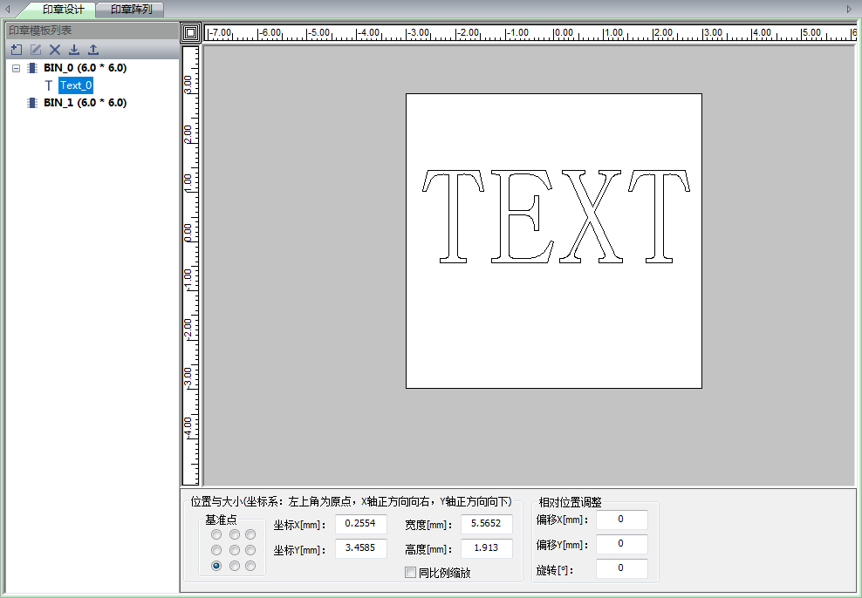
整个印章设计，分成三个部分：印章模板列表、印章视图、位置与大小功能面板。

印章模板列表
显示所有的印章模板，以及所包含的图形对象。
支持添加印章、删除印章和图形对象、导出印章模板、导入印章模板。
在列表中，双击文本对象，会弹出对应的编辑窗口。
详细参见下面的小节。

印章视图
印章视图中，可以绘制和编辑印章内容。
如何利用绘图功能来设计一个印章，请参考所绘图功能。
右击印章视图，会弹出右键功能菜单，包含一些对图形的操作。详细参见右键菜单章节。

位置与大小功能面板
快速调整印章中图形的位置与大小。
输入数值后，按回车即可生效。
此处采用的坐标系，与视图区的坐标系不一致，请在设置坐标值时注意。
视图区采用笛卡尔坐标系（中心为坐标原点，x轴正方向向右，Y轴正方向向上）；
位置与大小采用窗口坐标系（中心为左上角、x轴正方向向右，y轴正方向向下）。

3.2.1、印章模板列表
印章模板列表上端的工具栏，第一个工具即为添加印章图标。如下图所示，
点击“添加印章”图标后，出现如下对话框，
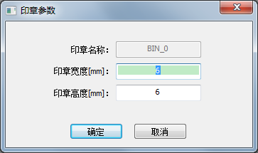
印章名称不能修改，采用固定“BIN_##”格式。
设定印章宽度和印章高度。只有在第一次添加印章时才会需要设置宽度和高度，后面再添加采用第一次的高度和宽度。

删除印章
选中列表中需要删除的印章后，点击印章模板列表上方的“删除印章”图标，印章将会被删除，一旦删除，不可撤销。
如果选中的是列表中的图形对象，则会删除图形对象。

导入印章模板
点击印章模板列表上方的“导入印章”图标，会出现印章模板文件选择框，选择将要导入的印章模板文件（后缀名为.twd），即可。
导入模板，软件会先自动清空之前的所有模板。

导出印章模板
点击印章模板列表上方的“导出印章”图标，会出现印章模板文件导出选择框，设置输出的印章模板文件名（后缀名为.twd），即可。

3.2.2、位置大小
在印章视图的下方，有一个功能操作面板，这个面板可以对图形对象的位置和大小快速调整。如下图所示，
*注意：这里的坐标系与印章视图中的坐标系不一致*
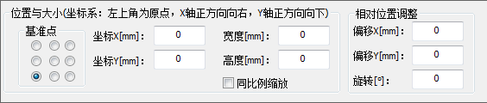
位置与大小
再视图界面选中一个图形对象或多个图形对象时，坐标X、坐标Y、宽度、高度信息会同步更新。坐标值会根据基准点的不同而不同，基准点默认左下角。
如需修改某个值，只需输入值后，回车即可生效，视图界面会同步更新。
宽度和高度支持同比例缩放。

相对位置调整
对视图中选中的图形对象，进行相对位置偏移和相对中心点的旋转。偏移和旋转都是叠加的。
在印章视图区，鼠标右击就会出现右键菜单。如下图所示，

3.2.3、右键菜单
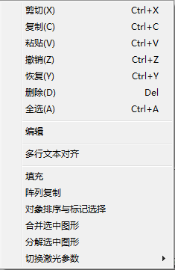
剪贴板功能
剪切、复制、粘贴、撤销、恢复、删除、全选。

编辑
根据选中的图形对象，弹出不同的对象属性窗口。
如果选中多个图形，则弹出第一个对象的属性窗口。

多行文本对齐
对多个文本对象进行排版。
这里的文本对齐功能，是指多个文本对象对齐的功能。
首先，需要指定一个基准对象，然后选择一个对齐对象。这样，当基准对象的长度发生改变时，对齐对象会按照指定的对齐方式与基准对象对齐。
配置界面如下图所示，
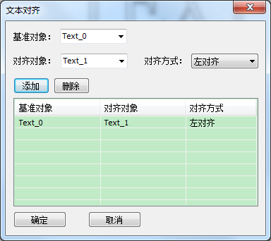

任意一个文本对象都可以作为基准对象和对齐对象。对齐方式有三种：左对齐、中对齐、右对齐。
当一个文本对象，被外部修改内容，导致长度发生变化后，它会先按照自身的对齐方式改变文本位置，然后再根据设定好的文本对齐方式改变位置。
例如，存在两个文本对象TEXT0，TEXT1。TEXT1排版的对齐方式是中-中对齐，文本对齐中作为对齐对象与基准对象TEXT0左对齐。
远程改变TEXT1的内容为TEXT111后，TEXT1会先按照中-中对齐，改变文本位置，然后与基准对象TEXT0左对齐，如下图所示，
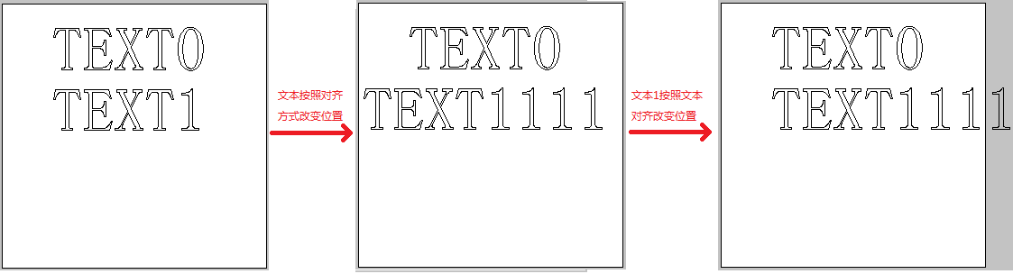
提示：如果是手动改变TEXT1的内容，需要打开“文本对齐”配置界面后，才会生效。远程自动改变TEXT1内容，则会自动设置对齐。

注意：如果已经设置过文本对齐的文本对象被删除后，所有包含此文本对象的对齐关系都会被解除！

填充
在印章视图中，选中一个图形对象（折线，矩形、多边形、圆、椭圆、封闭文字），然后选择填充，如下图所示，
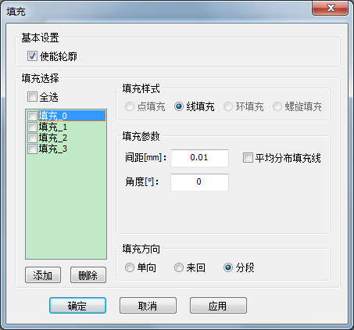
基本设置
使能轮廓：如果不选中使能轮廓，填充对象的轮廓将不会被标记。

填充设置
默认支持4层填充，如果需要更多层填充，通过下面的添加按钮进行添加即可。
每层填充的参数都是独立的。选择列表中任一填充，右侧的填充参数会同步更新。修改填充参数后，点击“应用”即可生效。
勾选列表中的填充，说明选中此种填充。
- 填充样式
目前只支持线填充。
- 填充参数
填充间距：相邻填充线的间距。
角度：填充线的角度。
平均分布填充线：勾选此选项后，会修改填充间距，让填充线平均分配。如下图所示，左边是没有勾选后填充，右边是勾选后填充
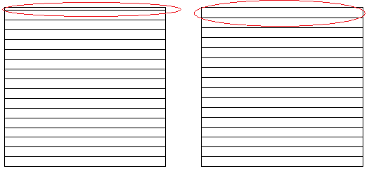
- 填充方向
三种填充方向：单向、来回、分段。

阵列复制
在印章视图中，选中一个图形对象，然后选择阵列复制，如下图所示，
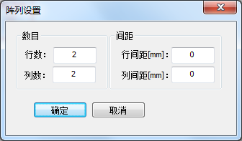
行间距是指左右两个相邻对象右边界和左边界的距离。
列间距是指上下两个相邻对象下边界和上边界的距离。
Text对象按上面设置阵列效果如下图所示，
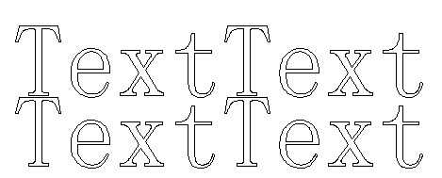

对象排序与标记选择
此功能是对对象的打标顺序和打标状态进行设置。
如果没有选中任何对象，调用此功能窗口，则可以对文档中的所有对象进行操作。但是，如果有选中的对象，则只能对文档中选中的对象进行操作。
设置对话框如下图所示，
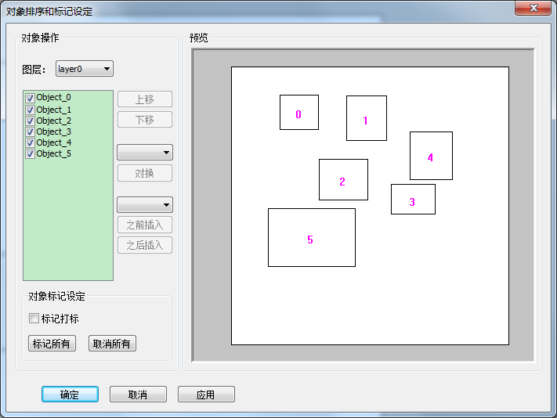

对象排序
对象列表中会显示选中图层的所有可编辑对象。
列表中选中的对象可以通过列表右侧的功能按钮进行排序。包括上移和下移、两个对象对换、在某个对象之前或之后插入对象。
操作完成后，点击“应用”，对象顺序即会改变，右侧预览中粉红色数字，指示的是对象的顺序。

标记选择
选中一个对象后，可以勾选或取消勾选是否标记。

合并选中图形
将选中的图形，合并成一个图形对象。字体和条码对象合并后，将会变成基本图形对象，不再保留原对象的属性。

分解选中图形
将选中的图形，分解成多个图形对象。字体和条码对象分解后，将会变成基本图形对象，不再保留原对象的属性。
填充对象分解后，会变成独立的图形对象。

切换图层
改变对象的所属激光笔。

3.3、阵列设计
在主视图选项卡中选择“印章阵列”，就会切换到印章阵列界面，如下图所示，
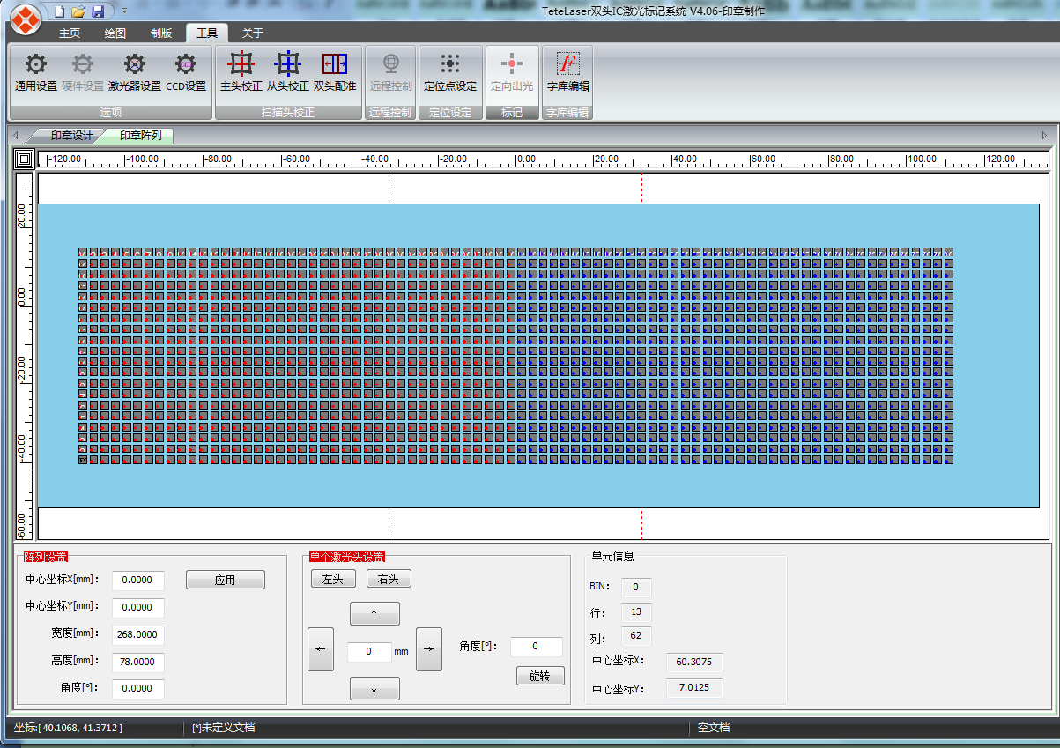
整个印章阵列，分成二个部分：印章阵列视图、快捷功能面板。

印章阵列视图
印章阵列视图中，能够选中单个印章或多个印章，通过鼠标或键盘上下左右键移动他们的位置。
右击印章阵列视图，会弹出右键功能菜单，包含一些对阵列或选中印章的操作。详细参见右键菜单章节。

快捷功能面板
调整底板的位置，大小和旋转角度。
对选中的印章进行位置偏移。
显示选中的单个印章的单元信息。

3.3.1、右键菜单
在印章阵列视图区，鼠标右击就会出现右键菜单。如下图所示，
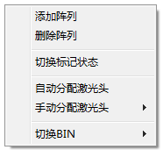
添加阵列
详细参考添加阵列

删除阵列
详细参考删除阵列

切换标记状态
可以将选中的印章，设置为不标记状态或标记状态。

自动分配激光头
调整好阵列图的位置后，执行“自动分配激光头”，即可以自动根据双头区域分配印章所属的激光头。

手动分配激光头
对于双头交叉区域，还可以通过手动的方式，改变所属激光头。

切换BIN
如果存在多个印章模板，每个单元可以任意选择不同的印章模板。

3.4、主控制面板
激光器和主电控箱的状态显示，只有全部显示绿色时，才能开始标记。
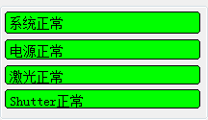

3.4.1、激光器参数管理
每一支激光笔就代表一组激光器参数。我们可以对激光笔进行添加、删除、修改、保存等操作。
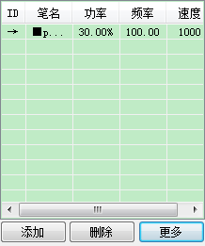
添加
默认拥有一支笔。可以通过下面的添加按钮，添加多支笔。

删除
选中笔后，直接删除即可。
如果图形中有对象使用此笔，删除后，对象全部改为第一支笔。

设置
点击“更多”按钮，弹出如下对话框，
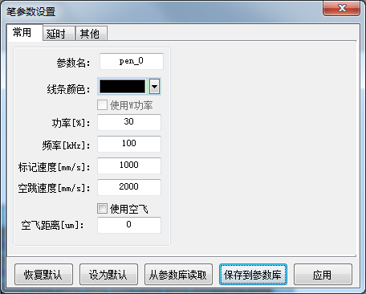
常用：包括功率、频率、标记速度、空跳速度、空飞距离等设置。
延时：包括振镜延时（起笔、末笔、转角）、激光器延时（开关、关光）。
其他：激光器独有的属性，比如IPG激光器的脉宽设置。
默认参数
可以将当前笔参数设置为默认，或采用默认笔参数。

参数库
可以将单钱笔参数保存到本地参数库，也可以从参数库中选用一支笔。
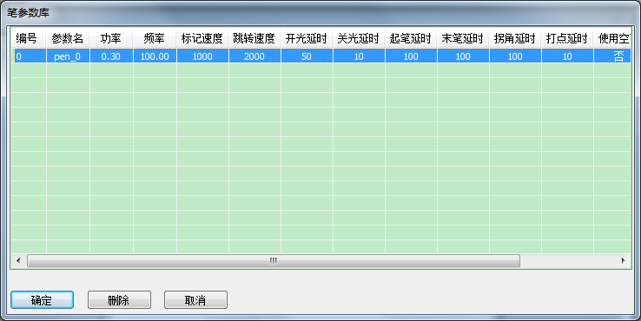

3.4.2、标记控制
测试标记
如果当前功能区为印章设计，则两个头同时标记当前印章的内容。
如果当前功能区为印章阵列，则标记印章阵列。
根据循环次数和间隔来决定标记的次数，标记完成，以及等待的时间。

3.5、输出框
显示软件运行过程中产生的所有提示信息。

3.6、状态栏
显示当前坐标和当前打开的文档。
如果尚未保存文档，则显示为未定义文档。
如果文档内容被修改，则文档名前面会显示[*]标识。

3.7、关于密码
工程师密码：TF

